Đường Đến D Day
Có lẽ mưa đã đổ xuống thành phố Paris vào lúc ban khuya nên khi tôi choàng tỉnh dậy lúc năm giờ sáng, ra khỏi giường để bước tới cửa sổ vén màn che nhìn ra ngoài thì thấy trời vẫn còn mưa. Mưa không lớn. Mưa lất phất khiến tôi nhớ đến những cơn mưa âm ỉ kéo dài lê thê suốt ngày đêm vào mùa hạ ở Đà Lạt cách nay hơn nửa thế kỷ. Nhìn xuống mặt đường nhựa xám xịt ướt đẫm, tôi nhẹ mở hé cánh cửa, đưa tay ra ngoài và thấy có gió nhẹ. Tôi nghĩ đến chuyện phải mang theo chiếc dù và mặc áo lạnh lát nữa đây khi rời khách sạn.
Chúng tôi rời khách san lúc 6 giờ sáng khi trời vẫn còn mưa. Theo chỉ dẫn của nhân viên khách sạn, chỉ chừng hai mươi phút sau là chúng tôi đến ga xe lửa Austerlitz. Chúng tôi vào phòng vé mua hai vé đi đến ga Garancières - một thị trấn nhỏ với chỉ hơn hai nghìn dân nằm về hướng đông bắc của thủ đô Paris chừng hơn bốn mươi cây số. Chúng tôi sẽ xuống ga Garancières như đã hẹn với Dũng để được Dũng đưa vợ chồng chúng tôi đi thăm Normandy, nơi đã diễn ra cuộc đổ bộ của quân đội Hoa Kỳ và đồng minh vào ngày 6 tháng 6 – 1944 để giải phóng nước Pháp đang bị quân phát xít Đức chiếm đóng. Hôm tình cờ gặp vợ chồng Dũng trong một quán ăn ở quận 13 và làm quen để hỏi thăm cách đi metro và được đôi vợ chồng rất tử tế này chỉ dẫn cặn kẽ và rất ưu ái với vợ chồng chúng tôi những ngày sau đó. Tôi có ngỏ ý muốn đến thăm Normandy thì Dũng đã vui vẻ hứa là sẽ đưa chúng tôi đến đó. Nhà Dũng ở trong ngôi làng nhỏ Garancières gần trên đường đi đến Normandy. Lý do chúng tôi phải đáp chuyến tàu đi đến ga Garancières là như thế.
Cầm hai chiếc vé tàu hỏa trên tay, chúng tôi khá vất vả mới tìm ra được chuyến tàu chạy đến Garancièces vì ở ga Austerlitz có cả hàng trăm chuyến tàu chạy đi khắp các ngả đông tây nam bắc của thủ đô Paris. Cuối cùng chúng tôi cũng bước lên được toa cuối của đoàn tàu và tìm chỗ ngồi trên những dãy ghế còn rất nhiều chỗ trống. Lúc đó đồng hồ chỉ 7 giờ 25. Đúng 7 giờ 30 tàu chuyển bánh dưới mưa. Trên toa tàu chúng tôi ngồi, ngó lui dòm tới thấy có chừng hơn mười hành khách vừa Tây đầm trắng vừa Tây đầm đen cùng với vợ chồng tôi – mít vàng. Chắc họ theo chuyến xe lửa để đi làm ở ngoài khu vực Paris. Mặt người nào trông cũng lạnh lùng. Khi đã yên vị chỗ ngồi, họ lập tức mở sách hoặc báo ra đọc, vài người vẫn còn kẹp ổ bánh mì bên nách. Họ không nói chuyện ồn ào. Họ cũng chẳng cười hay chào hỏi ai. Họ rất lặng lẽ. Tôi ở Paris cả tuần, đi nhiều nơi như vào các cửa hàng hoặc tiệm ăn nhưng chưa bao giờ nghe được hai chữ “bonjour” hay nhận được một nụ cười trừ các nhân viên ở khách sạn.
Bầu trời đen nghịt. Tàu có cửa kính trong suốt nên có thể nhìn ra bên ngoài để thấy cảnh vật hai bên cứ chạy thụt lùi ra phía sau đoàn tàu. Những lâu đài, dinh thự màu xám cổ điển bám chặt dưới nền bê tông cả mấy thế kỷ trước cũng lùi dần rồi biến mất, để lại những ruộng lúa, vườn cây xanh tươi cùng với những khu nhà mái thấp màu đỏ tân thời. Ngoài việc nhìn cảnh vật bên ngoài, chúng tôi cũng chăm chú để tìm bảng đề tên ga Garancièces hầu xuống cho đúng chỗ như lời dặn của Dũng. Khoảng chừng ba mươi phút sau chúng tôi nhìn thấy bảng ghi Garancièces và vài phút kế thì tàu chạy chậm lại và dừng hẳn trước sân ga. Một cảm giác thật lạ đến với tôi là thị trấn Garancièces chỉ cách Paris chừng bốn chục cây số mà sao lại vắng vẻ đến thế! Dưới sân ga không có lấy một bóng người. Chúng tôi vội bước xuống tàu cùng với ba hành khách khác, đảo mắt nhìn ra xa tứ phía cũng chẳng thấy có người qua lại. Ba hành khách đi về phía bên trái đoàn tàu để đi ra con đường nhựa bên ngoài mấy hàng cây rồi biến mất dưới cơn mưa.Tôi đi về hướng nhà ga và nhận ra có một dãy nhà năm căn trong đó có một căn treo bảng bán cà phê sandwishes. Kế đó là một nhà nhỏ màu xám hình chữ nhật cửa đóng kín mà khi vào gần thì thấy phía trước có một tấm bảng dán thông cáo yết thị của nhà ga. Chiếc đồng hồ gắn phía trước tường nhà ga chỉ tám giờ rưởi. Tôi nhìn quanh không thấy trạm điện thoại đâu, đến gần dãy nhà năm căn cũng không thấy nên quay lại nơi có dán bảng yết thị thì thấy cửa văn phòng nhà ga đã mở và một phụ nữ chừng năm mươi tuổi nhìn ra hỏi tôi cần gì. Tôi nhờ bà ta chỉ nơi có trạm điện thoại, bà chỉ ra phía trái, bên hông văn phòng. Tôi gọi điện thoại cho Dũng để báo là chúng tôi đã đến ga Garancièces. Dũng bảo chừng bảy phút nữa sẽ có mặt để đón chúng tôi. Thời gian chúng tôi có mặt trên sân ga Garancièces khoảng chừng hai mươi phút nhưng tuyệt nhiên vẫn không thấy có một bóng người nào lai vảng ở khu vực nhà ga. Còn sớm quá chăng?
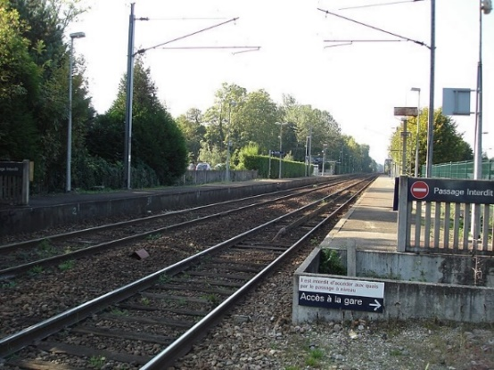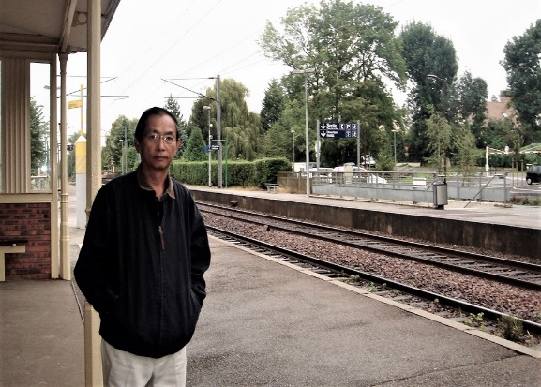
Ga Garancières
Dũng đến đúng giờ đã hẹn và mời chúng tôi lên xe lái đi một quãng rồi ghé vào một trạm xăng để đổ. Tôi dành trả tiền nhưng Dũng không chịu. Dũng bảo với chúng tôi “trên đường đến Normandy, sẽ ghé viếng hai nơi”. Chúng tôi rất mừng được vợ chồng Dũng không những hướng dẫn cách di chuyển bằng các phương tiện giao thông tại Paris mà còn đón chúng tôi để chở đi thăm vài nơi vào các ngày trước đó.
Trước tiên Dũng đưa chúng tôi đến một ngôi làng mang tên Boissy-Sans-Avoir. Xe chạy quanh co bên ruộng vườn cây trái sâu vào trong làng. Đến khi xe dừng lại thì Dũng cho chúng tôi biết là sẽ ghé thăm ngôi mộ của nữ minh tinh điện ảnh người Đức (sinh ở Áo) đã làm vang danh cho nền điện ảnh Pháp vào những thập niên 50 – 60 -70. Đó là minh tinh Romy Schneider, sinh năm 1938 và bước vào ngành điện ảnh lúc mới 15 tuổi. Tài năng và danh vọng của cô đồng hành với sự hâm mộ của khán giả khắp năm châu. Đặc biệt với bộ phim có tựa đề “Nữ hoàng Áo - Syssi” và nhiều phim khác đã từng được chiếu tại Miền Nam Việt Nam trước đây. Nhưng về mặt tình cảm thì hạnh phúc không đồng hành với Romy Schneider. Cô lập gia đình và có hai người con. Mối tình giữa cô và tài tử đẹp trai Alain Delon mang lại cho cô lắm đắng cay nghiệt ngã. Cho đến khi người con trai của cô chết vì tai nạn thì cô đã đi đến tận cùng của sự thất vọng ê chề để rồi nghiện ngập và đau bệnh chết trong sự vật vã cô đơn. Mưa rơi nhẹ trên ngôi mộ làm bằng đá marble màu xám. Một tấm hình đen trắng đặt giữa những chậu hoa hãy còn tươi. Hình như ngôi mộ thường xuyên có người chăm sóc và đặt hoa. Chúng tôi rời mộ phần của Romy Schneider với lòng thương cảm cho giai nhân “tài hoa bạc mệnh”.
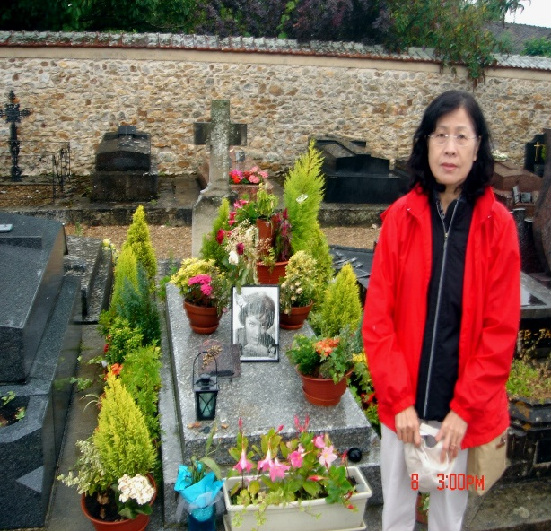
Romy Schneider và mộ phần ở Boissy-Sans-Avoir

Rời Boissy-Sans-Avoir Dũng tiếp tục lái xe chạy vào các con đường làng được trang điểm bằng những ngôi nhà nhỏ kiểu thời trung cổ ở các miền quê Âu Châu cùng với những vườn cây xanh và vô số những loài hoa leo bám vào tường làm thành một bức tranh màu sắc hài hòa nhưng cũng không kém phần rực rỡ. Những con đường vòng rẻ trái rẻ phải, lúc bám lên dốc, lúc đổ xuống đồi thật thơ mộng chỉ vừa đủ cho hai chiếc xe nhỏ tránh nhau. Đến ngôi làng có tên Lisieux Dũng hướng dẫn chúng tôi thăm ngôi nhà của vị nữ thánh công giáo Sainte Thérèse. Dũng kể cho chúng tôi nghe về vị nữ thánh này. Đây là ngôi nhà nơi Marie Francoise – Thérèse Martin (Maison De Ste.Thérèse) chào đời năm 1873. Bà đi tu năm 15 tuổi và hiểu biết sâu sắc về đời sống tâm linh và thường nhắc đến Thiên đàng. Chưa đến giờ mở cửa nên chúng tôi chỉ đi quanh bên ngoài bức tường gạch đỏ có dàn cây leo che phủ. Bên ngoài tường rào có một khoảng đất nhỏ dựng tượng của vị nữ thánh màu trắng, dưới chân tương thấy có cả hàng trăm tấm bảng nhỏ ghi những lời tạ ơn và nhiều bó hoa vẫn đang còn tươi.
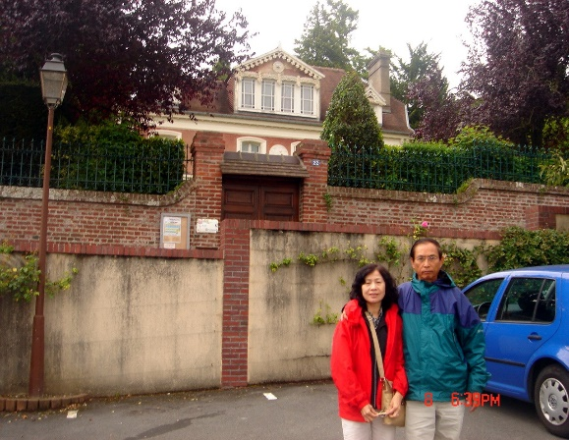
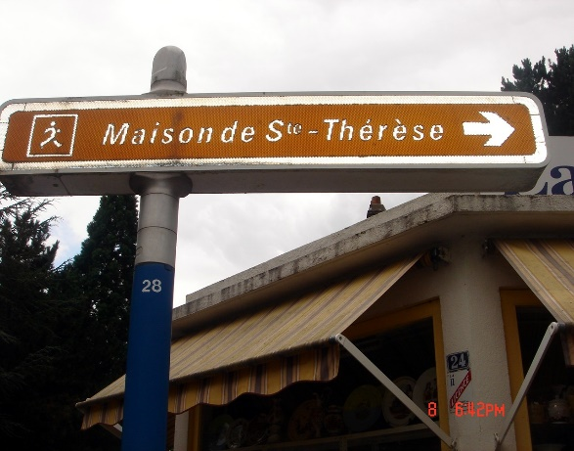

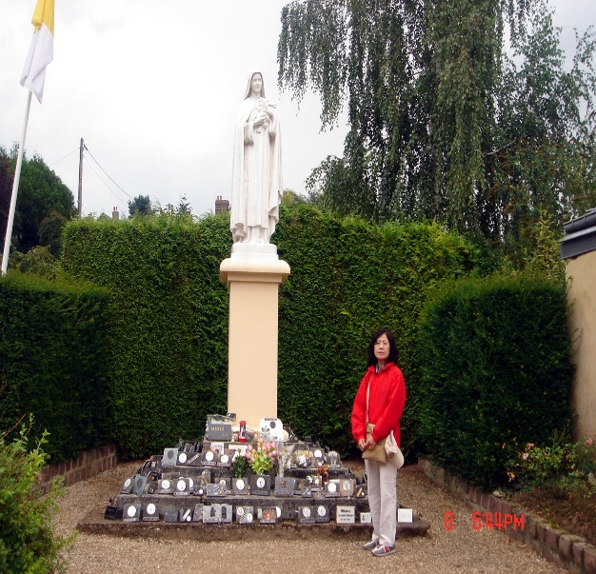
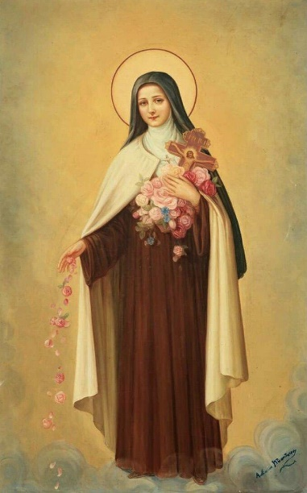

Từ giã ngôi nhà của nữ thánh Thérèse, Dũng tiếp tục lái trên đoạn đường còn lại để đến Normandy. Đoàn đường này dài khoảng 140 km và với tốc độ vừa phải nên phải mất hơn hai tiếng đồng hồ sau chúng tôi mới đến Normandy – vào khoảng hai giờ chiều. Bầu trời trong vắt và nắng chan hòa khắp nơi. Dọc đường Dũng kể cho chúng tôi nghe về một số sinh hoạt của người Việt tại Pháp và một vài mẫu chuyện về thân thế của Dũng – là cháu thuộc dòng tộc của hoàng hậu Nam Phương. Dũng cho biết có một người cậu định cư ở Texas nhưng chưa liên lạc được. Đó là bác sĩ Nguyễn Văn Thơ từng là bộ trưởng bộ giáo dục Việt Nam Cộng Hòa, cũng là hội trưởng Hội Hướng Đạo Viêt Nam trước tháng tư năm 1975. Tôi nói tôi biết gia đình bác sĩ Nguyễn Văn Thơ, ông đã mất năm 2001 và tôi chơi thân với một người con của bác sĩ là anh Phillip Thọ. Dũng có nhờ tôi về Texas gặp gia đình bác sĩ Thơ rồi cho anh biết để nối lại liên lạc. Tôi đã làm đúng như lời hứa và về sau Dũng đã liên lạc đều đặn với gia đình bác sĩ Thơ.
Ghé vào quán nước giải khát nghỉ ngơi chừng ba mươi phút, hai vợ chồng tôi bắt đầu đi bộ dọc theo bãi biển Normandy để xem tận mắt những gì còn lưu giữ dọc theo bãi biển, leo lên vùng đồi cao xem những pháo đài kiên cố của Đức và những nòng súng đại bác còn chỉa thẳng xuống bãi biển, các tượng đài, khu vực hầm hố phòng thủ, chiến xa…cùng các phương tiện chiến tranh của phát xít Đức cũng như của quân đội đồng minh để lại sau ngày D Day. Dũng ngồi nghỉ trong quán nước.
Bãi biển Normandy chạy dài cả chục cây số nhưng chúng tôi chỉ đi xem khu vực chính ở Omaha Beach dài chừng hơn một cây số dưới ánh nắng gắt. Xem các chứng tích lịch sử nhân loại diệt phát xít, hồi tưởng bài học lịch sử đã học thời trung học, nay mới thấy được cảnh vật của một trận chiến lớn nhất trong lịch sử nhân loại ở thế kỷ 20 với cả ngàn máy bay xe tăng tàu chiến cùng với hai trăm ngàn quân của các nước Mỹ, Anh, Canada, Úc, New Zealans, Bỉ, Đan Mạch, Pháp, Hy Lạp, Hà Lan, Ba Lan và Tiệp Khắc… Có hơn bốn ngàn binh sĩ chết trên bãi biển và đồi núi để tiến vào các thành phố, làng mạc giải phóng nước Pháp và toàn cõi Âu Châu. Hai chữ “giải phóng” thực sự có ý nghĩa chứ không phải là “giải phóng” bằng cách đưa quân đi xâm lăng như trường hợp quân bắc việt xâm lăng Miền Nam Việt Nam và gần đây nhất là Nga đã đưa hai trăm nghìn quân sang xâm lăng Ukraine vào tháng hai năm 2022. Cả hai cuộc xâm lăng này chúng gọi là “giải phóng”. Khoảng bốn giờ chiều Dũng hướng dẫn chúng tôi vào xem bảo tàng viện Normandy trưng bày các tài liệu, sơ đồ, khí tài xử dụng trong cuộc đổ bộ Normandy. Qua đó cá nhận tôi nhận ra được bài học vô nghĩa của chiến tranh đã gieo bao tang tóc cho nhân loại. Ra khỏi bảo tàng viện chúng tôi đi xem nghĩa trang của người Mỹ (Normandy American Cemetery) nơi chôn cất những quân nhân Mỹ đã hy sinh trong cuộc đổ bộ Normandy vào mùa hè 1944. Hàng hàng những chiếc thánh giá màu trắng trên có ghi tên và nơi sinh quán cùng ngày tử trận của các binh sĩ Hoa Kỳ tại Normandy được dựng trên nền cỏ xanh mướt và mịn như thảm nhung nằm bên bờ Đại Tây Dương với những hàng thông xanh rì rào gió thoảng tựa như những tiếng thở ai oán của muôn ngàn hồn tử sĩ quanh quất đâu đây…
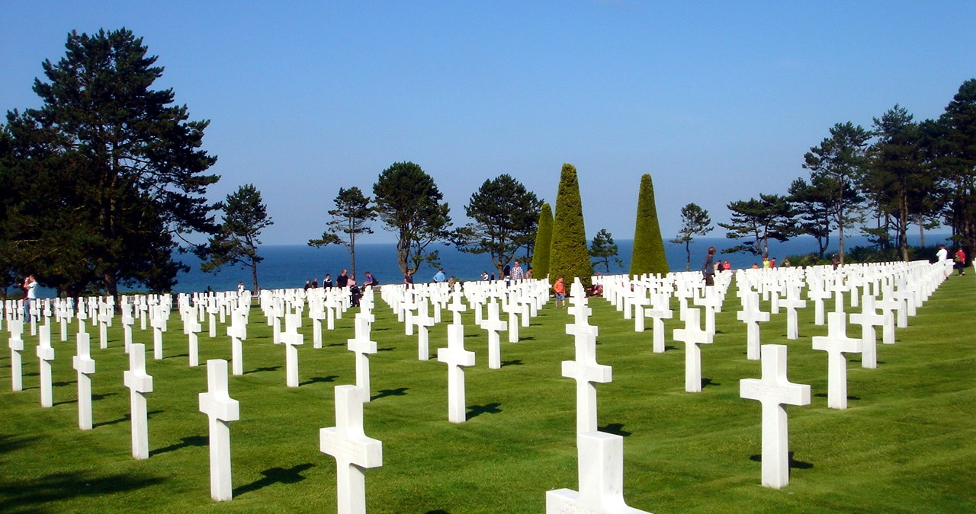
Đúng năm giờ chiều chúng tôi được chứng kiến cảnh “hạ kỳ” với đầy đủ nghi thức của quân đội Mỹ. Nghi lễ thật trang nghiêm và cảm động. Lại lan man nghĩ tới nghĩa trang Biên Hòa, nơi an nghỉ của những người đã chiến đấu để bảo vệ Miện Nam Tự Do đã biến thành bãi đất hoang bởi bàn tay của những kẻ xâm lược.
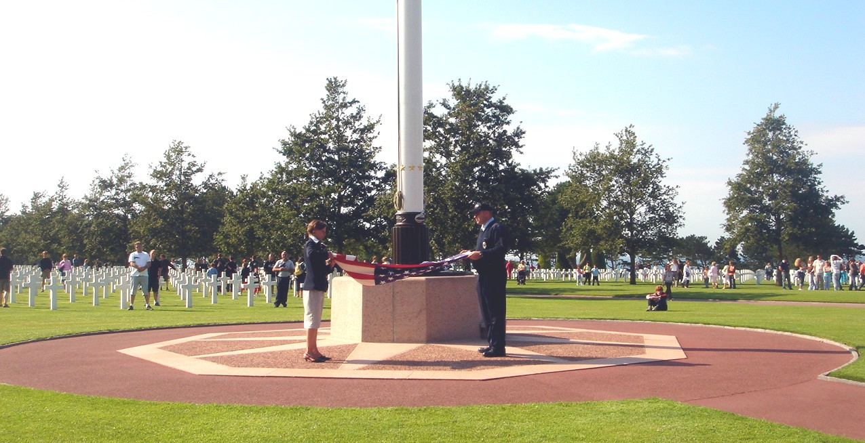

Trước khi rời Normandy, vợ chồng tôi mời Dũng đến một quán ăn để ăn chiều trước khi trở lại Paris. Có vài chục quán ăn nằm san sát bên nhau. Vào quán nghe các nhân viên lúc thì nói tiếng Pháp (dĩ nhiên) có lúc nói tiếng Anh với thực khách. Hỏi chuyện thì mới biết là các quán ăn nơi đây đều do vợ của những người lính Mỹ đã tử trận trên trận địa Normandy ngày nào. Sau khi chiến tranh chấm dứt họ đã xin sang định cư tại nơi đây để gần với những người chồng, người yêu đã hy sinh và được chôn cất trong nghĩa trang Normandy. Phần lớn thức ăn trong quán là các món hải sản vùng Đại Tây Dương hoàn toàn nấu theo kiểu của người Pháp. Du khách sau chuyến viếng thăm hầu như không quên ghé các quán để thưởng thức hương vị đặc sản miền biển nước Pháp. Đặc biệt những du khách từ Hoa Kỳ đến – như vợ chồng chúng, vừa được thương thức các món ăn ngon lại vừa biết được câu chuyện rất cảm động chứa chan tình người, tình vợ chồng của phụ nữ Mỹ đã bỏ quê hương xứ sở để được sống gần với những ngôi mộ của người thân. Họ đã có ba thế hệ cùng sống trên mảnh đất Normandy này.
Trên đường về Dũng kể cho chúng tôi nghe thêm vài mẫu chuyện về hoàng hậu Nam Phương và vua Bảo Đại. Dũng trả chúng tôi về lại khách sạn. Thủ đô Paris rực sáng và phản chiếu trên dòng sông Seine lấp lánh…
Tôi quen và biết nhiều người đã từng đi du lịch Ân Châu trong đó có nước Pháp, có người đi nhiều lần. Họ đi thăm nhiều nơi nhưng khi tôi hỏi họ có bao giờ đến thăm Normandy chưa. Họ đều trả lời: chưa bao giờ!
Phong Châu

